Bonne résolution pour 2017
Vous n’avez pas encore pris de bonnes résolutions pour cette nouvelle année
Alors en voilà une facile à adopter qui peux changer vos recherches internet
Inscrivez-vous au moteur de recherche LILO : http://www.lilo.org/fr/#
Réalisez vos recherches internet avec LILO ;
Financer un projet en reversant vos gouttes d’eau ;
Informer autour de vous sur cette nouvelle qui va changer votre regard sur internet.

En utilisant LILO, vous pouvez financer le projet étudiant UNIRAID, dont je suis bénévole.
Cette association agit au Népal et à Madagascar pour venir en aide aux enfants défavorisés.
Pour aider au financement de ce projet
Alors une fois collecter vos , rendez-vous sur le lien :
http://www.lilo.org/fr/uniraid/?utm_source=uniraid
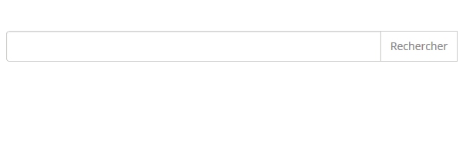
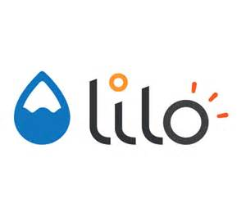
Les petites gouttes d’eau font les grandes rivières
Merci de votre soutien
Vos recherches ont du pouvoir !
50% des bénéfices générés reversés à des associations

